Міністерство освіти і науки України

Національний технічний університет України «Київський політехнічний

інститут імені Ігоря Сікорського"

Факультет інформатики та обчислювальної техніки

Кафедра інформатики та програмної інженерії

Звіт

з лабораторної роботи № 9 з дисципліни

«Алгоритми та структури даних-1.

Основи алгоритмізації»

«Дослідження алгоритмів обходу масивів»

Варіант 21

Виконав студент Нездолій Владислав Анатолійович

Перевірив Мартинова Оксана Петрівна

Київ 2021

**Лабораторна робота 9**

**Дослідження алгоритмів обходу масивів**

**Мета –**  дослідити алгоритми обходу масивів, набути практичних

навичок використання цих алгоритмів під час складання програмних

специфікацій.

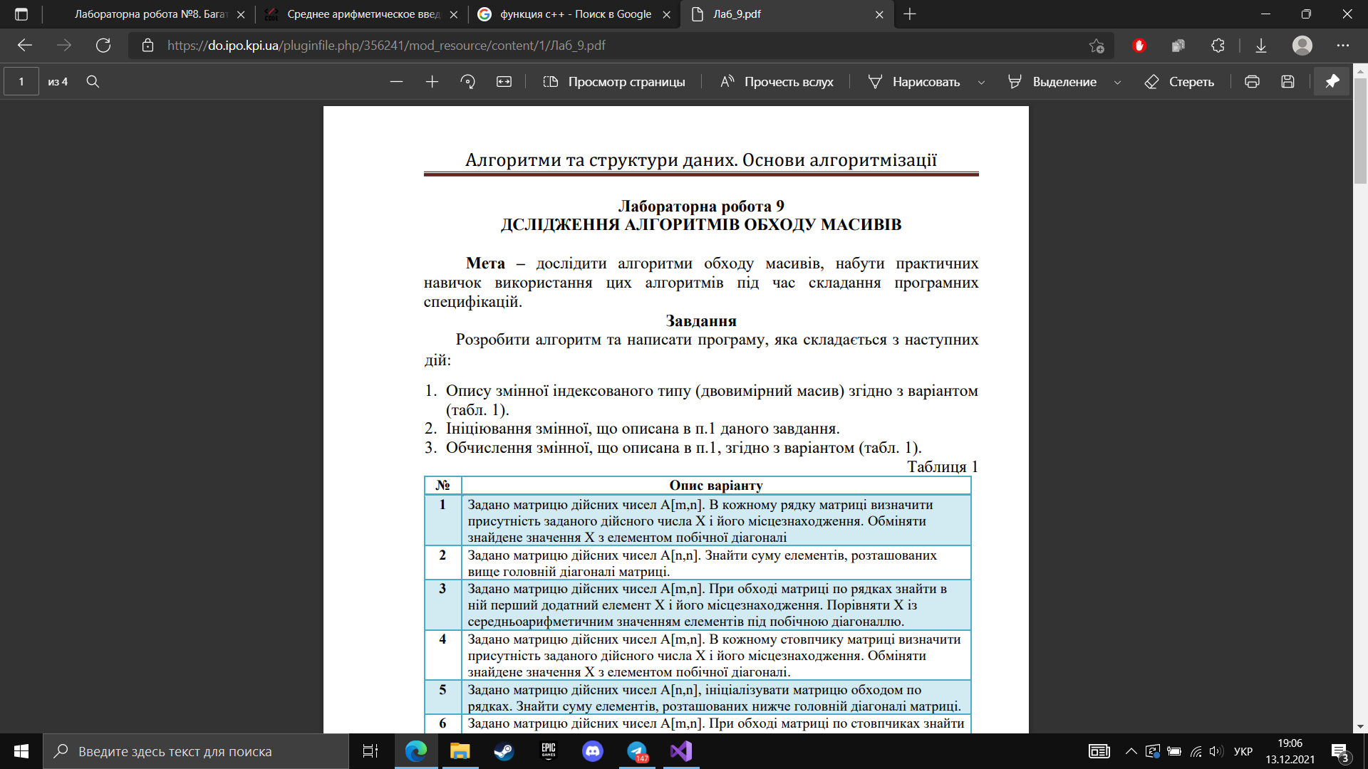

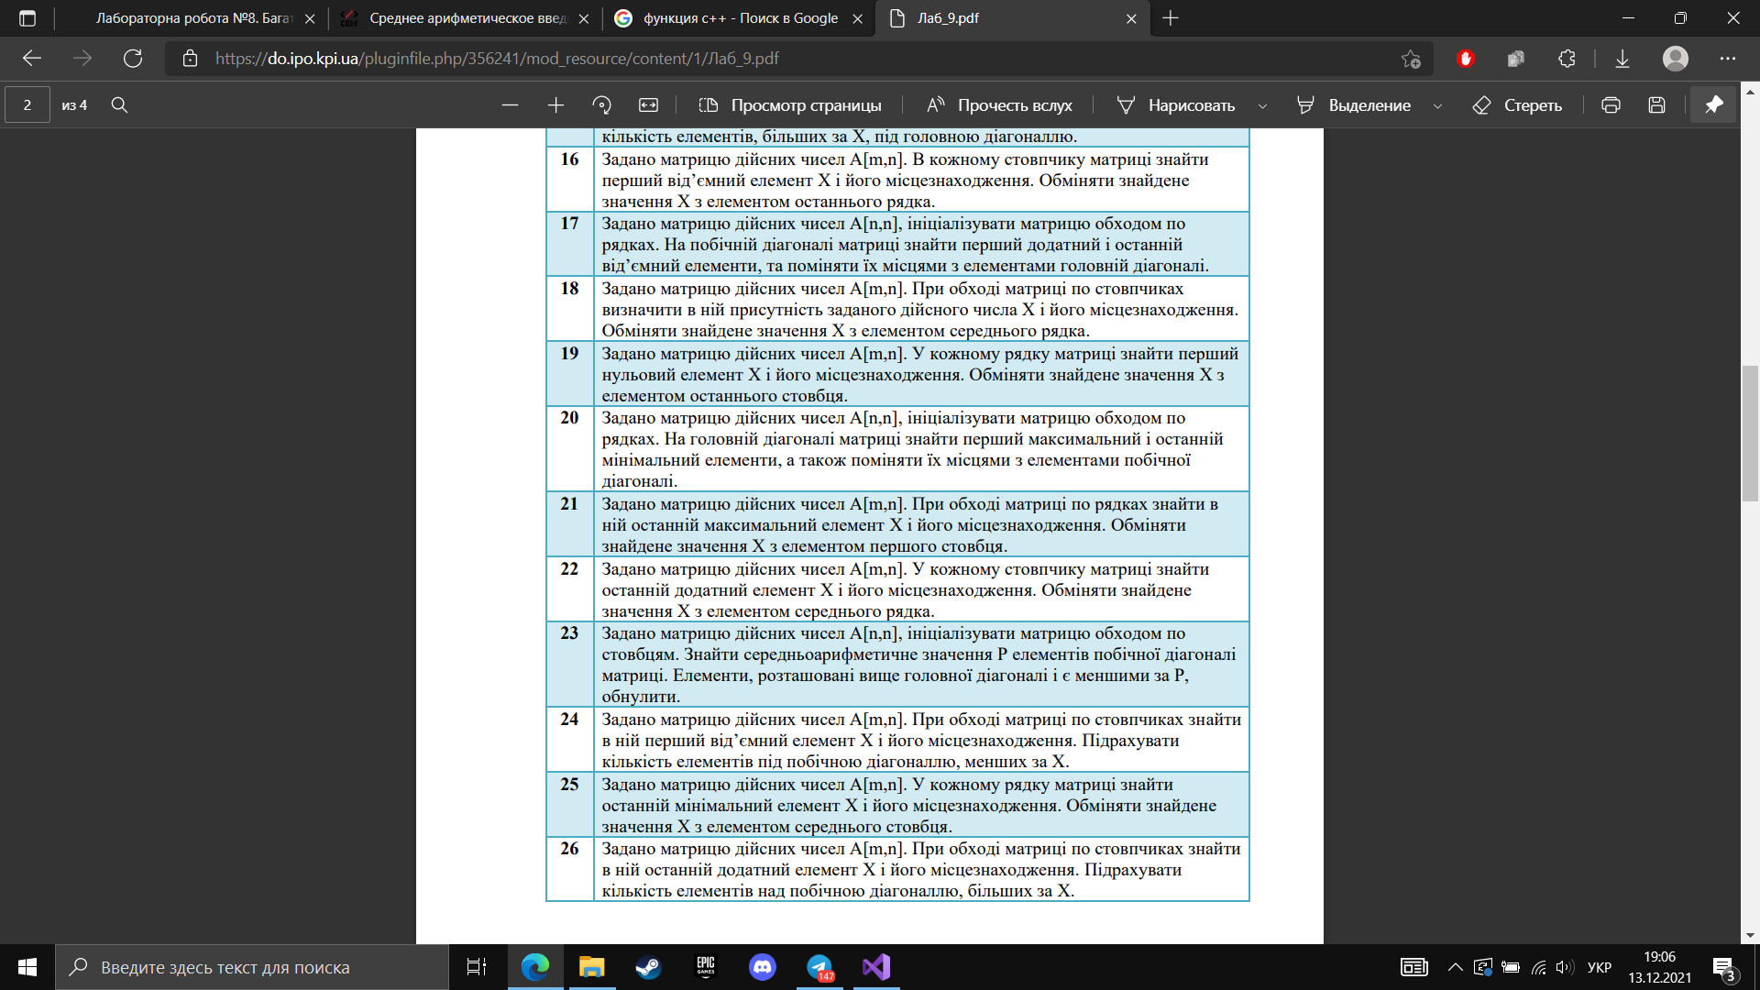

**Розв'язання:**

*1.Постановка задачі*

Задано матрицю дійсних чисел A[m,n].

Результатом роз’язку задачі є створення програми, яка виконує дії, відповідно до завдання.

Для розв’язку задачі будуть використовуватися арифметичні цикли та функція для виведення елементів масиву.

*1.2.Побудова математичної моделі*

|  |  |  |  |
| --- | --- | --- | --- |
| Зміннa | Тип | Ім’я | Призначення |
| Константа | Ціле | m | Початкове значення |
| Друга константа | Ціле | n | Початкове значення |
| Змінна для циклу з лічильником | Ціле | i | Проміжне значення |
| Друга змінна для циклу з лічильником | Ціле | j | Проміжне значення |
| Індекс max | Ціле | k | Проміжне значення |
| Другий індекс max | Ціле | p | Проміжне значення |
| Масив | Дійсний | A[m][n] | Початкове значення |

*2.Програмні специфікації запишемо у псевдокоді та графічній формі у вигляді блок-схеми.*

Крок 1. Визначимо основні кроки та деталізуємо цикл заповнення масиву.

Крок 2. Деталізуємо дію пошуку максимального елемента.

Крок 3. Деталізуємо дію обміну.

|  |  |  |  |
| --- | --- | --- | --- |
| *крок 1* | *крок 2* | *крок 3* | *Підпрограма print(a[m][n])* |
| **початок** | **початок** | **початок** | **початок** |
| **повторити**  **для** i = 0, i < m, i+1  **повторити**  **для** j = 0, j<n, j+1  A[i][j] = (double)(rand()) / RAND_MAX * (40) - 20  **все повторити**  **все повторити**  print(A)  Пошук максимального елемента  Дія обміну | **повторити**  **для** i = 0, i < m, i+1  **повторити**  **для** j = 0, j<n, j+1  A[i][j] = (double)(rand()) / RAND_MAX * (40) - 20  **все повторити**  **все повторити**  print(A)  max = A[0][0]  **повторити**  **для** i = 0, i < m, i+1  **якщо** i %2 ==0  **то**  **повторити**  **для** j = 0, j<n, j+1  **якщо** A[i][j] >= max  **то**  max = A[i][j]  k = i  p = j  **все якщо**  **все повторити**  **інакше**  **повторити**  **для** j = n-1, j>=0, j-1  **якщо** A[i][j] >= max  **то**  max = A[i][j]  k = i  p = j  **все якщо**  **все повторити**  **все повторити**  Дія обміну | **повторити**  **для** i = 0, i < m, i+1  **повторити**  **для** j = 0, j<n, j+1  A[i][j] = (double)(rand()) / RAND_MAX * (40) - 20  **все повторити**  **все повторити**  print(A)  max = A[0][0]  **повторити**  **для** i = 0, i < m, i+1  **якщо** i %2 ==0  **то**  **повторити**  **для** j = 0, j<n, j+1  **якщо** A[i][j] >= max  **то**  max = A[i][j]  k = i  p = j  **все якщо**  **все повторити**  **інакше**  **повторити**  **для** j = n-1, j>=0, j-1  **якщо** A[i][j] >= max  **то**  max = A[i][j]  k = i  p = j  **все якщо**  **все повторити**  **все повторити**  **повторити**  t = rand()%m  **поки** A[t][0] == max  **все повторити**  A[k][p] = A[t][0]  A[t][0] = max  print(A) | **повторити**  **для** i = 0, i < m, i+1  **повторити**  **для** j = 0, j<n, j+1  виведення a[i][j]  **все повторити**  **все повторити** |
| **кінець** | **кінець** | **кінець** | **кінець**  print(*a[m][n])* |

*2.1Псевдокод*

*2.2Блок-схема*

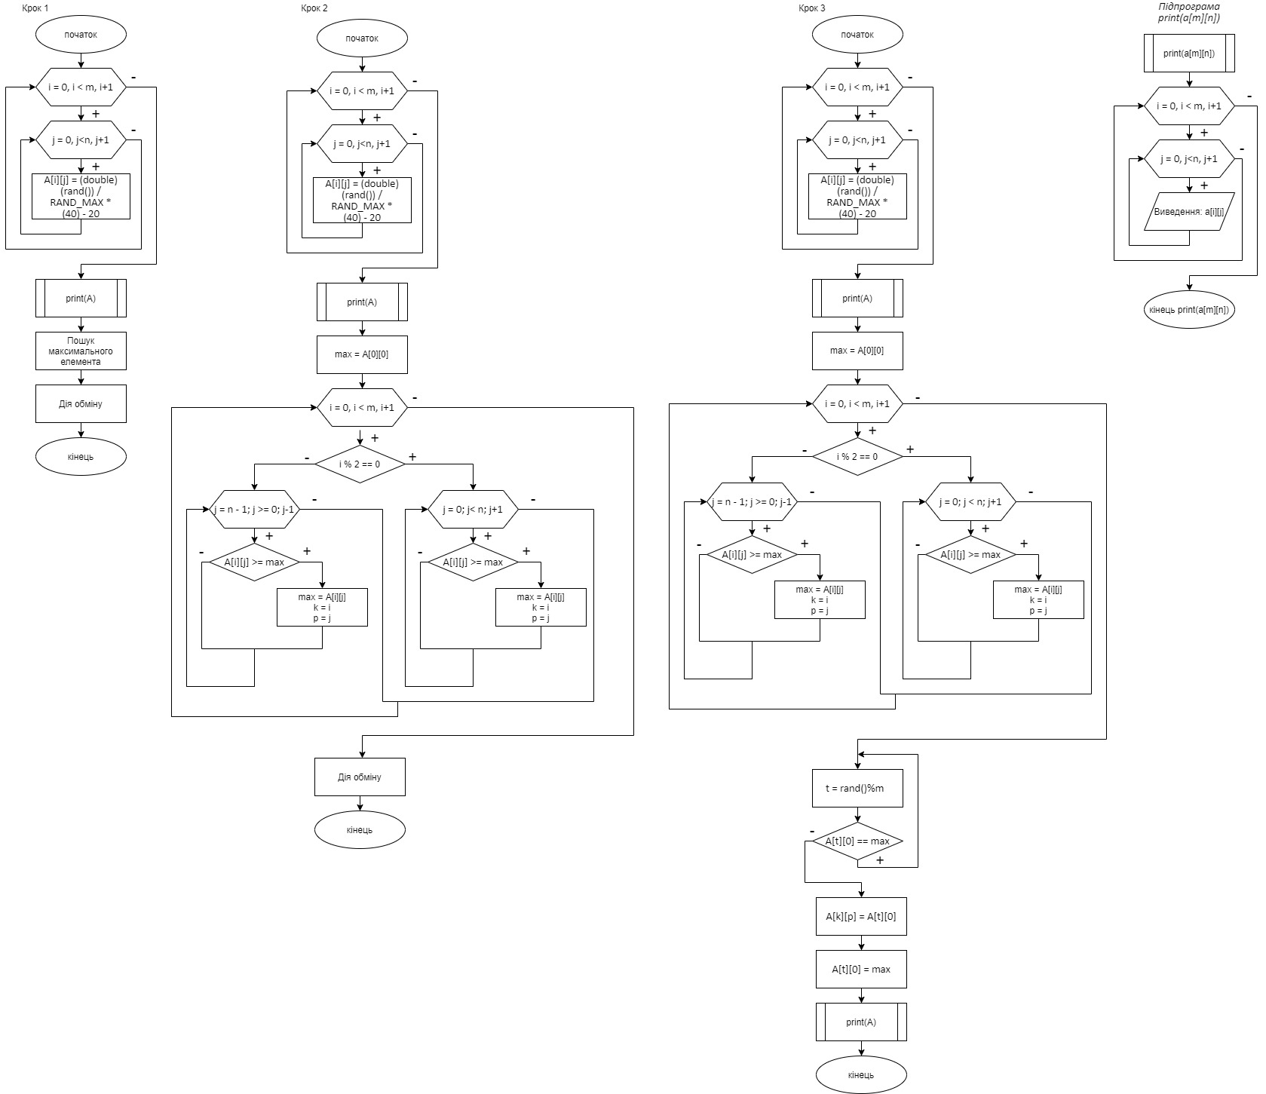

*3.Код програми на мові C++*

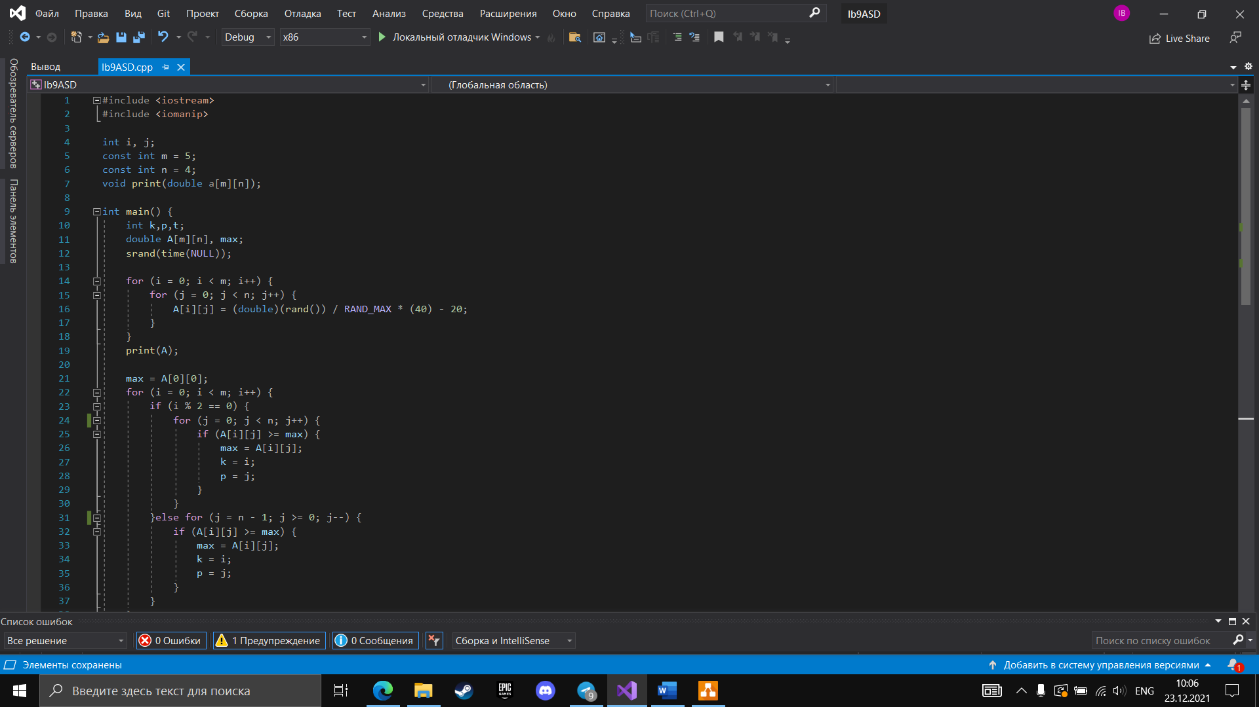

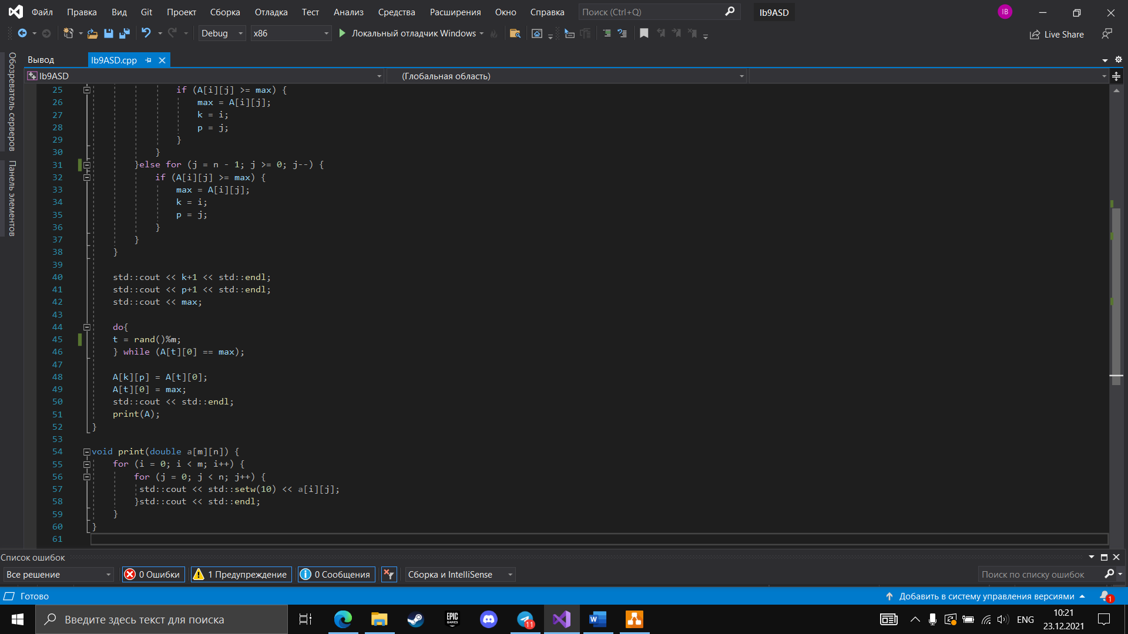

*3.1Випробування алгоритму*

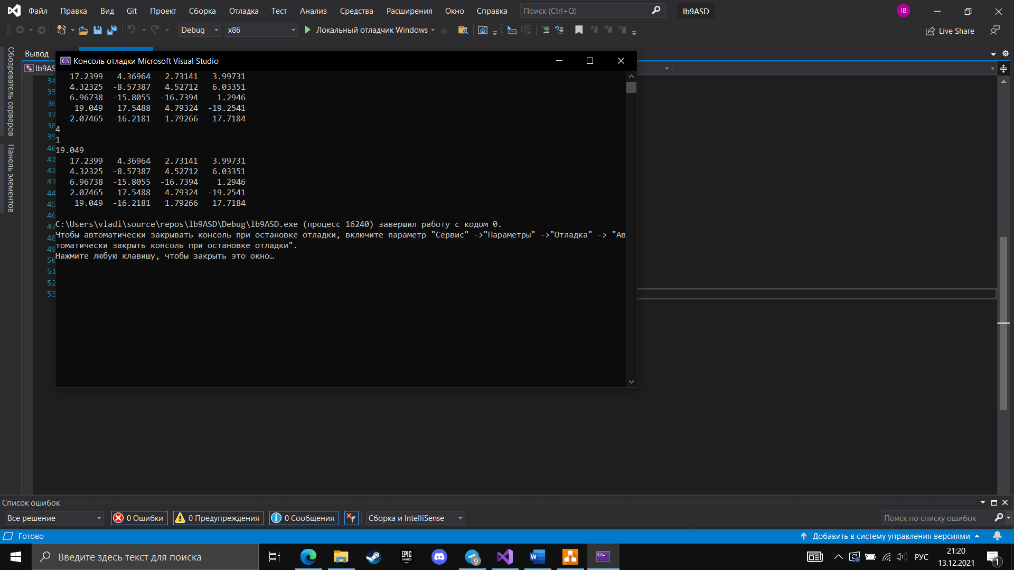

|  |  |
| --- | --- |
| рядок максимального елемента | стовбець максимального елемента |
| 4 | 1 |

**Висновок**: в результаті лабораторної роботи було досліджено алгоритм обходу масиву по рядках, набуто практичні навички його використання під час складання програмних специфікацій: знайдено максимальний елемент масиву та його місцезнаходження в матриці за допомогою цього алгоритму, а також виконано дію обміну з елементом першого стовпця.